5.3.1 问题分析
问题一第（3）问要求在圆形编队初始位置存在偏差的情况下，设计无人机位置调整方案。编队要求为： 位于圆心， 至 均匀分布在半径为 的圆周上。每次调整时，只能选择 和圆周上最多 3 架无人机发射信号，其余无人机根据接收到的方向信息调整位置，最终使 9 架圆周无人机均匀分布在某个圆周上。
与前两问相比，本问不再只是研究单架无人机的定位问题，而是需要完成整个圆形编队的多轮调整。因此，本问的核心任务可以分为三个部分：
第一，确定目标圆形编队中每架无人机的理想位置；
第二，设计每一轮的发射无人机选择方案；
第三，根据接收方向角定位每架接收无人机，并计算其位置调整量。
因此，本问整体建模思路为：
发射机分组 → 接收方向角 → 当前位置估计 → 计算调整量 → 更新编队位置 → 误差评价

5.3.2 目标圆形编队模型
以 为圆心建立平面直角坐标系。根据题目要求，圆周无人机应均匀分布在半径为 的圆周上。由于圆周上共有 9 架无人机，因此相邻两架无人机对应的圆心角为：
所以， 的理想极角为：
对应的理想极坐标为：
将其转化为直角坐标，有：
其中， 表示 的理想位置，表示 的理想极角。
因此，每架圆周无人机都有唯一确定的目标位置。表 1 中给出的初始位置并不直接作为调整依据，而是用于生成无人机实际能够接收到的方向角信息。无人机调整时，仍然需要先根据方向角反推出当前位置，再根据当前位置与理想位置之间的偏差进行调整。
根据表 1 的初始数据，可以得到圆形编队初始位置与理想位置之间的偏差关系，如图 1 所示。由图可知，圆周无人机的极角偏差较小，而部分无人机的半径偏差较为明显。
图 1 圆形编队初始位置与理想位置对比图

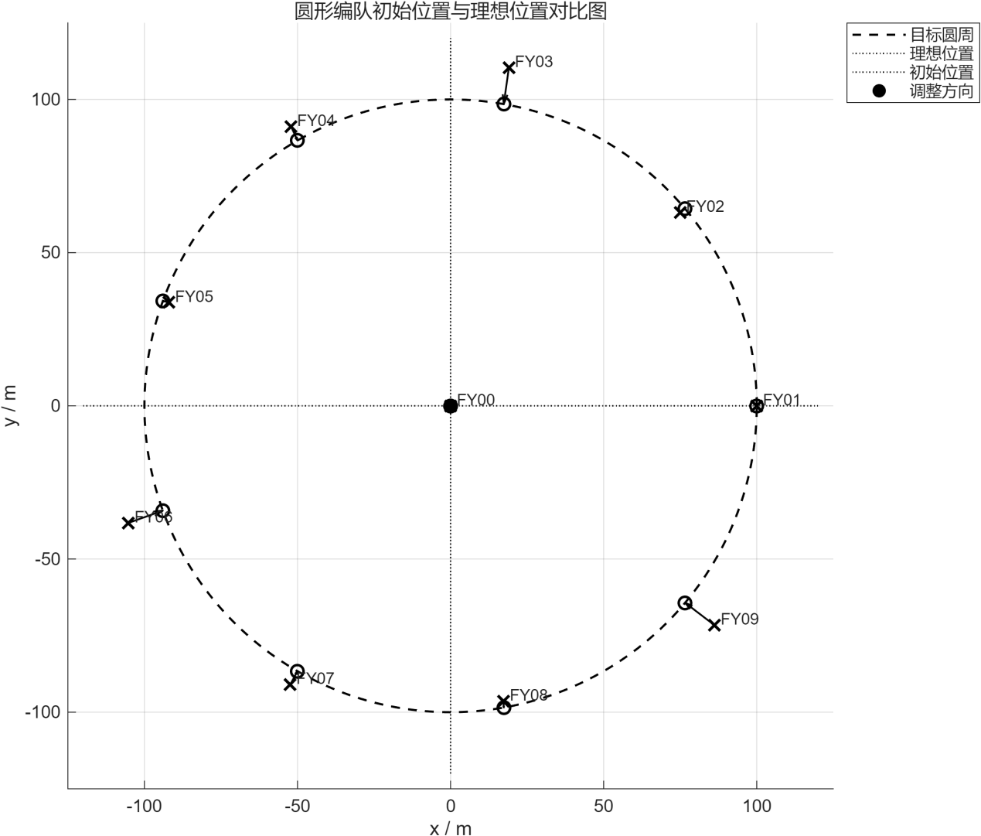
5.3.3发射无人机分组策略
题目规定每次调整时最多选择 和圆周上 3 架无人机发射信号。为了保证定位几何结构稳定，圆周上的 3 架发射无人机应尽量分散分布，避免集中在同一小段圆弧上。
因此，本文将圆周上的 9 架无人机分为 3 组，每组中的无人机在圆周上近似相隔 120°，具体分组如下：
每一轮发射机集合为 与其中一组圆周无人机组成，即：
第一轮：
第二轮：
第三轮：
该分组方式的优点在于：每轮圆周发射机分布较均匀，能够为接收无人机提供较稳定的方向角定位参考；同时经过三轮调整后，每架圆周无人机均至少有机会作为接收无人机参与定位与调整。三轮发射无人机分组示意如图 2 所示。
图 2 圆形编队三轮发射无人机分组示意图
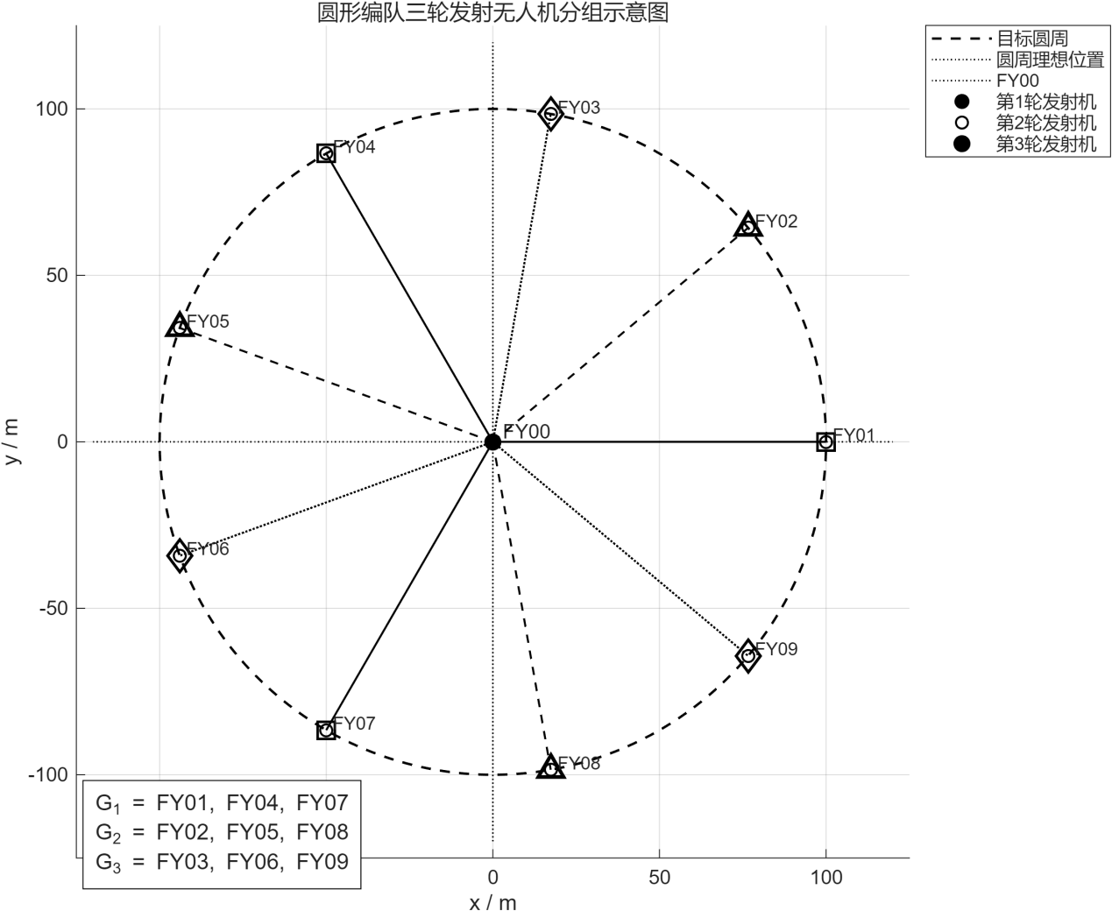

5.3.4 接收无人机定位模型
在第 t 轮调整中，设发射机集合为：
其余未发射信号的圆周无人机作为接收无人机。对于某一架接收无人机，其当前位置记为：
接收无人机可以接收到发射机集合 中各发射机的信号，并获得这些发射机两两之间在接收点处形成的方向夹角。
由于本轮共有 4 架发射无人机，因此接收无人机最多可以获得：
个方向夹角。为了提高定位稳定性，本文不只使用其中两个夹角，而是利用所有可获得的方向角建立角度残差最小化模型。
设接收无人机实际接收到的方向夹角为：
其中，和 表示发射机编号， 表示发射机 与发射机 在接收无人机处形成的观测夹角。
对于任意候选位置 ，可根据发射机位置计算理论夹角：
其中， 和 表示发射机 与发射机 的位置， 表示当接收无人机位于候选位置 时，对应的理论夹角。
于是，对接收无人机，建立如下角度误差目标函数：
其中，求和范围为发射机集合 中所有满足的发射机对。
通过求解：
即可得到接收无人机 的当前位置估计：
在 MATLAB 程序中，采用多初值搜索结合 fminsearch 求解上述最小化问题。为了避免局部极小值影响定位结果，程序在接收无人机理想位置附近选取多个初始点进行搜索，并选择角度残差最小的结果作为当前位置估计。

5.3.5 位置调整模型
当接收无人机 的当前位置被估计为：
其理想目标位置为：
则该无人机的位置调整向量为：
也就是：
若采用比例调整策略，则有：
其中， 为调整比例，满足：
由于题目说明每次调整的时间忽略不计，且没有限制单次调整距离，因此本文取：
即接收无人机在完成定位后，直接调整到自身理想位置。于是有：
这样可以在较少轮次内完成编队修正。

5.3.6多轮调整方案
根据上述发射分组策略，本文设计三轮调整方案，如下表所示。
调整轮次 | 发射无人机 | 接收并调整无人机 | 作用
第1轮 | 、、、 | 、、、、、 | 初步调整大部分偏差无人机
第2轮 | 、、、 | 、、、、、 | 调整第1轮中未调整或仍有偏差的无人机
第3轮 | 、、、 | 、、、、、 | 对调整后的编队进行复核
第 1 轮中，、、、 发射信号，其余圆周无人机接收信号并根据方向角进行定位与调整。该轮可以调整 、、、、、 六架无人机。
第 2 轮中，选择 、、、 作为发射机。此时第 1 轮中已经完成调整的 、、 可作为新的参考点，进一步调整 、 等在第 1 轮中未作为接收机调整的无人机。
第 3 轮中，选择 、、、 作为发射机，用于复核调整结果，并进一步保证圆形编队的整体均匀性。

5.2.7编队误差评价指标
为了评价调整效果，本文从半径、极角、位置和相邻距离四个方面建立误差指标。

7.1 最大半径误差
圆周无人机的理想半径为 ，因此定义最大半径误差为：
其中，， 表示 调整后的极径。

7.2 最大极角误差
的理想极角为 ，定义最大极角误差为：
其中，， 表示 调整后的极角。

7.3 最大位置误差
定义每架无人机当前位置与理想位置之间的欧氏距离为位置误差，则最大位置误差为：
其中，。

7.4 最大相邻距离误差
理想圆形编队中，相邻两架圆周无人机对应圆心角为 40°，因此相邻理想距离为：
定义最大相邻距离误差为：
其中，，表示相邻两架圆周无人机之间的实际距离。
当 、、 和 均小于给定容差时，认为编队调整完成。

5.2.8 数值求解与结果分析
根据表 1 给出的初始位置，首先计算初始编队误差。结果如下：
阶段 | 最大半径误差 / m | 最大极角误差 / ° | 最大位置误差 / m | 最大相邻距离误差 / m
初始状态 | 12.000000 | 0.280000 | 12.011140 | 6.300008
第1轮后 | 5.000000 | 0.250000 | 5.019951 | 2.286269
第2轮后 | 0.000000 | 0.000000 | 0.000000 | 0.000000
第3轮后 | 0.000000 | 0.000000 | 0.000000 | 0.000000
由初始状态可知，最大半径误差为 12 m，最大位置误差为 12.011140 m，说明初始偏差主要体现在部分圆周无人机的半径偏移上，而极角偏差较小。
第 1 轮调整后，最大半径误差下降至 5 m，最大位置误差下降至 5.019951 m，最大相邻距离误差下降至 2.286269 m。这说明第 1 轮调整已经修正了大部分无人机的位置偏差，但由于 和 在第 1 轮中作为发射机，未参与接收调整，因此仍保留一定偏差。
第 2 轮调整后，最大半径误差、最大极角误差、最大位置误差和最大相邻距离误差均降为 0。这说明经过前两轮调整后，所有圆周无人机已经达到目标圆形编队位置。
第 3 轮主要用于复核调整后的编队状态。由于第 2 轮后误差已基本为 0，因此第 3 轮调整量仅为数值计算误差量级，说明编队已稳定在目标位置。
调整前后无人机位置对比如图 3 所示。可以看出，初始位置存在一定偏差，而最终位置与理想位置重合，说明本文提出的多轮调整方案能够有效完成圆形编队修正。
图 3 圆形编队调整前后位置对比图
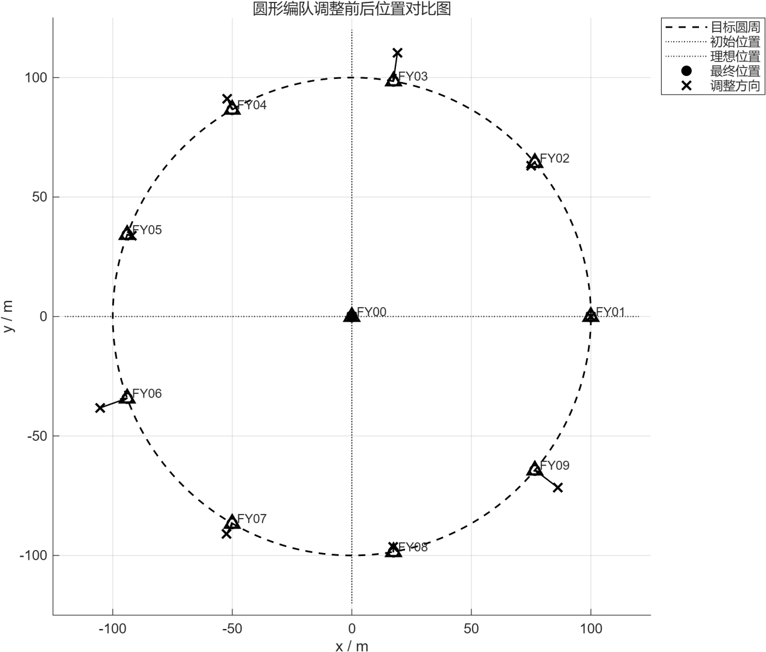
多轮调整过程中的误差变化如图 4 所示。可以看出，随着调整轮次增加，各项误差均快速下降，并在第 2 轮后趋近于 0，说明该调整方案具有较好的收敛效果。
图 4 多轮调整过程中编队误差变化图
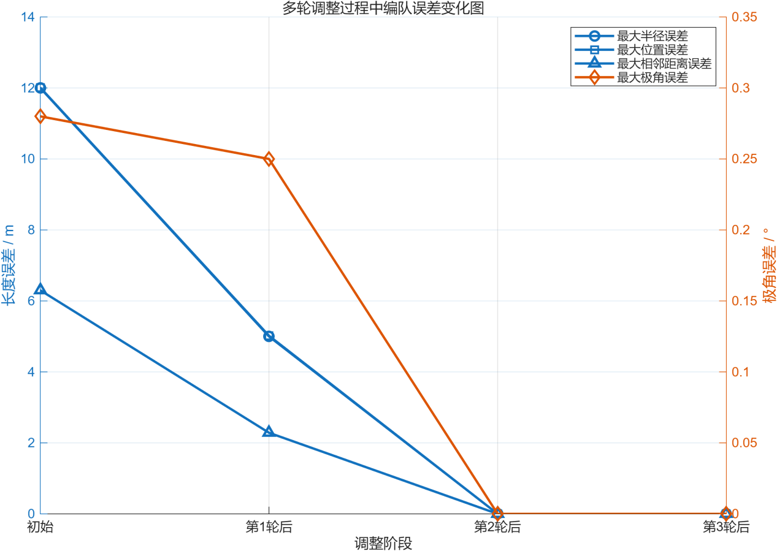
最终，圆周无人机的目标位置为：
无人机 | 最终极径 / m | 最终极角 / ° | 目标极径 / m | 目标极角 / °
FY01 | 100.000000 | 0.000000 | 100.000000 | 0.000000
FY02 | 100.000000 | 40.000000 | 100.000000 | 40.000000
FY03 | 100.000000 | 80.000000 | 100.000000 | 80.000000
FY04 | 100.000000 | 120.000000 | 100.000000 | 120.000000
FY05 | 100.000000 | 160.000000 | 100.000000 | 160.000000
FY06 | 100.000000 | 200.000000 | 100.000000 | 200.000000
FY07 | 100.000000 | 240.000000 | 100.000000 | 240.000000
FY08 | 100.000000 | 280.000000 | 100.000000 | 280.000000
FY09 | 100.000000 | 320.000000 | 100.000000 | 320.000000
由结果可知，9 架圆周无人机最终均匀分布在半径为 100 m 的圆周上，且相邻极角间隔均为 40°，满足圆形编队要求。

9. 本问小结
针对问题一第（3）问，本文建立了“方向角定位—位置调整—多轮迭代”的圆形编队调整模型。首先，根据目标编队要求确定每架圆周无人机的理想位置；其次，在每轮最多选择 和 3 架圆周无人机发射信号的限制下，设计了三组轮换发射方案；然后，利用接收无人机获得的方向角信息建立角度残差最小化模型，估计其当前位置；最后，根据估计位置与理想位置之间的偏差计算调整向量，并逐轮更新无人机位置。
数值结果表明，初始状态下编队最大半径误差为 ，最大位置误差为 12.011140 m。经过第 1 轮调整后，误差明显下降；经过第 2 轮调整后，各项误差均降为 0；第 3 轮进一步验证了编队稳定性。最终， 至 均匀分布在半径为 100 m 的圆周上，满足题目要求。

